ЛГВО-429.1 |  | Спортивный комплекс ЛГВО-429.1 (Нержавеющая сталь)
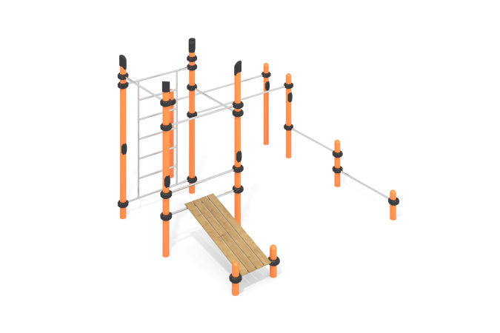

Размеры, мм: | 2570x3400x2600 | Вес, кг: | 301
Характеристики материалов
Материалы: металл, порошковая краска, нержавеющая сталь, пластик, дерево, лак.
Комплекс состоит из 11 опорных столбов, выполненных из металлической круглой трубы диаметром 108 мм с толщиной стенки 3,5 мм, верхняя часть которых закрыта пластиковой декоративной заглушкой для труб имеющую усеченную шляпку со скругленными гранями.
Перекладины и гимнастические элементы выполнены из круглой трубы диаметром 32 мм с толщиной стенки 2 мм, изготовленной из нержавеющей стали.
Присоединение перекладин и гимнастических элементов выполнено на разборных пластиковых хомутах, предназначенных для соединения двух перпендикулярно расположенных труб Ø108 мм и Ø32 мм. Изготовлен из стеклонаполненного полиамида (PA6-GF30). Материал характеризуется повышенной прочностью и долговечностью, устойчивостью к ударным нагрузкам, влиянию высоких и низких температур (-40 до +60 °С) и УФ-излучению. Предусмотрены уплотнительные резиновые вставки для надежной фиксации – хомут плотно прилегает к трубе, не скользит в процессе эксплуатации.
Хомут состоит из 2 элементов, которые фиксируются между собой болтами и гайками. Максимальная нагрузка на перекладину – 500 кг.
Рама скамьи для пресса и все перекладины выполнены из металлической круглой трубы диаметром 32 мм с толщиной стенки 2 мм, изготовленной из нержавеющей стали AISI 304. Скамья для пресса выполнена из сухих досок хвойных пород сечением 36мм х120 мм. Все доски отшлифованы, кромки скруглены. Обработанные поверхности покрыты тонированным и бесцветным лаком.
Все имеющиеся металлические детали окрашены порошковой полиэфирной краской.
Весь резьбовой крепеж оцинкованный.
Комплектация: опорные столбы – 11 шт; перекладины – 6 шт; брусья – 1 компл; шведская лестница – 1 шт; скамья для пресса – 1 компл., хомуты – 24 шт., комплект крепежа – 1шт.

